Design-Heizkörper Yucca elektrisch IHE YAZSL090050EAZD 922x82x478 Black Matt
Zehnder

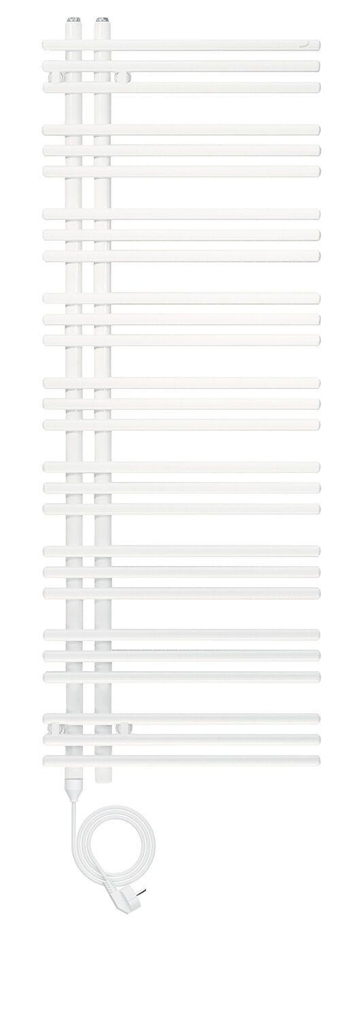Eigenschaften
GTIN:
7626918778591
HAN:
ZY3B0148DG00000
Farbton
schwarz
Montageart
Wandmontage
Oberfläche
matt
Werkstoff
Stahl
Breite (mm)
478,00
Höhe (mm)
922,00
Tiefe (mm)
82,00

